Отчет по тематические недели:
«Зима. Животные жарких и холодных стран.
Животный мир Прибайкалья»
с 11.01 по 15.01.2021 года
Дежурная группа № 8 (3-4 года)

Ответственные воспитатели:
- Кочнева Наталья Анатольевна
- Красикова Ольга Юрьевна

Цель: Формирование знаний детей о зиме. Познакомить с климатическими условиями разных материков, с животным миром.
Задачи:
1. Образовательные:
- обобщить наблюдения детей, систематизировать знания детей о зиме
- познакомить детей с названиями зимних месяцев
- продолжать знакомить детей с зимними явлениями природы
- расширять знания о животных Прибайкалья, севера, животных жарких стран.
- расширять и активизировать словарь по теме: «Зима». «Животные жарких и холодных стран». «Животные Прибайкалья»
- учить детей отвечать на вопросы
2. Развивающие:
- развивать любознательность и стремление изучать природу и обитателей Земли.
- развивать познавательный интерес, мышление, внимание;
- развивать крупную и мелку моторику;
- развивать диалогическую и монологическую речь;
3. Воспитательные:
- воспитывать гуманность по отношению к природе и животному миру.
- воспитывать доброжелательное отношение к окружающим, интерес к другим воспитанникам в группе, умение работать в группе.

Каждое утро начинается с артикуляционной гимнастики, с переходом на веселую, ритмичную гимнастику.
В течение недели мы провели работу с детьми по изучению данной темы. В этом нам помогли НОД в соответствии с расписанием занятий, режимные моменты.
На протяжении всей недели были проведены тематические беседы:

Беседа о зимних изменениях природы «Зимняя одежда», «Чем мне нравится зима», «Зимние развлечения». Беседа о диких животных севера и жарких стран «Интересные факты о животных жарких стран», «Животный мир Арктики и Антарктиды». «Животный мир Байкала», «Планета земля».

Детей знакомили с дидактическими играми, и с удовольствием играли: Дидактические игры «Кто, где живет?». «Найди снежинку». «Оденем куклу Машу на прогулку». «Доскажи фразу». «Животные и их детеныши». «Узнай по описанию». «Четвёртый лишний».

Сюжетно-ролевые игры: «Дом. Семья», «Путешествие на корабле», «Зоопарк».
Рассматривали иллюстрации, картинки, книжки. «Зима. Животные жарких и холодных стран. Животный мир Прибайкалья».
Читали художественную литературу: Сказка «Снегурочка», А. Пушкин «Вот север тучи нагоняя. Идет волшебница зима», И. Токмакова «Как на горке снег, снег», Г. Скребицкий «На лесной полянке» (Зима), «Детская энциклопедия Живая природа» раздел: «Хозяева ледяных пустынь», В. Чаплина «Фомка белый медвежонок», С.Маршак. Детки в клетке. Е.Чарушин «Кто как живет».

Идёт волшебница зима

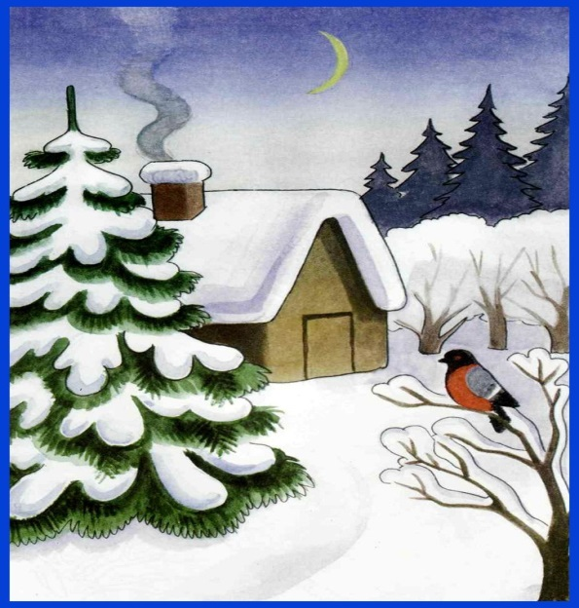
Идет волшебница-зима,
Пришла, рассыпалась; клоками
Повисла на суках дубов,
Легла волнистыми коврами
Среди полей вокруг холмов.
Брега с недвижною рекою
Сравняла пухлой пеленою;
Блеснул мороз, и рады мы
Проказам матушки-зимы.

В зоопарке
Тигрёнок
Эй, не стойте слишком близко —
Я тигрёнок, а не киска!

Слон
Дали туфельки слону.
Взял он туфельку одну
И сказал: — Нужны пошире,
И не две, а все четыре!

Зебры
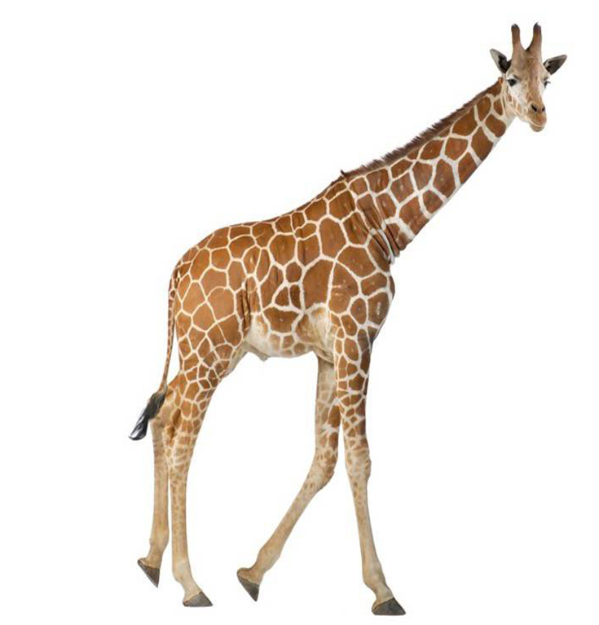
Полосатые лошадки,
Африканские лошадки,
Хорошо играть вам в прятки
На лугу среди травы!
Разлинованы лошадки,
Будто школьные тетрадки,
Разрисованы лошадки
От копыт до головы.

Жираф
Рвать цветы легко и просто
Детям маленького роста,
Но тому, кто так высок,
Нелегко сорвать цветок!

Разучили пальчиковую гимнастику
В жарких странах
Если в жаркую страну я случайно попаду, (сжимать и разжимать пальцы в кулаки)
То увижу там шакала (соединить все пальцы рук с большими, образуя «бинокль», поднести к глазам)
Кенгуру, гиппопотама, обезьяну, тигра, льва, (поочерёдно загибать пальцы на обеих руках)
Крокодила и слона. (сжимать и разжимать пальцы правой руки в кулак)
Хорошо живётся им - (сжимать и разжимать пальцы левой руки в кулак)
Не бывает снежных зим. (хлопнуть в ладоши и развести руки в стороны)

Дикобраз
Ёжик (переплетите пальцы в замок, выпрямите пальцы на одной руке.) Вырос в десять раз (распрямите пальцы на одной руке.)
Получился дикобраз!
(слегка вращать ладони одну относительно другой)

«На дворе у нас мороз»
«На дворе у нас мороз»
На дворе у нас мороз.
Чтобы носик не замёрз,
Надо ножками потопать
И ладошками похлопать.
(Дети хлопают себя ладонями по плечам и топают ногами.)
А теперь представим лето.
Речка солнышком согрета.
Мы плывём, плывём, плывём,
Дно ногами достаём.
(Плавательные движения руками.)
Мы выходим из речушки
Направляемся к опушке.
(Ходьба на месте).

Просмотрели с детьми познавательное видео: «Зима», «Зимние забавы», «Животный мир Прибайкалья», «Животные жарких стран», «Животные Севера», «Планета Земля».
Предлагали детям раскраски, трафареты, шаблоны для рисования, использовали различные материалы.
Играли в подвижные игры: «Догони свою пару», «Не попадись», «Повернись и покружись», «Поймай хвост», «Ловишки с ленточками», «Попади в коробку» «Следы».
Для родителей в уголке были размещены беседы, консультации, рекомендации,
к лексической теме «Зима. Животные жарких и холодных стран. Животный мир Прибайкалья»
Итоговое мероприятие: Презентация фотоконкурса «За окном зима»

